Steckbare LWL-Verkabelung für spleißfreien Breitbandausbau

Der Breitbandausbau gilt als essenzieller Treiber der Digitalisierung und spielt eine zentrale Rolle für die Zukunftsfähigkeit von Wirtschaft und Gesellschaft. Mit dem E3S Connect-System bietet KAISER eine steckbare Glasfaserlösung, die dem Elektrohandwerk eine schnelle, spleißfreie Installation ermöglicht.

KAISER hat sein Breitband-Programm Connectivity weiter ausgebaut. Neben der konventionellen Spleißvariante lässt sich mit dem neuen zertifizierten System E3S Connect jetzt die komplette Gebäudeverkabelung auch spleißfrei und werkzeuglos ausführen. Dies ermöglicht es Elektroinstallateuren, Glasfaser-Gebäudenetze ohne Spleißkenntnisse und -geräte aufzubauen und so den schnellen, flächendeckenden Ausbau der digitalen Infrastruktur einfacher voranzutreiben. Das System umfasst alle benötigten Produkte für die Breitbandinstallation vom Gebäudeverteiler mit Patchfeld über vorkonfektionierte System- und Patchkabel mit hochwertigen Lichtwellenleitern und LC/APC-Steckern bis zu Aufputz- und Unterputz-Teilnehmeranschlüssen. Die Glasfaserleitungen können leicht eingezogen, eingeschoben oder eingeblasen werden. Alle Systemkomponenten sind steckbar und für eine Plug-and-Play-Installation ausgelegt. Das sorgt nicht nur für eine schnelle zeitsparende Montage, sondern schafft auch eine größere Flexibilität im Falle späterer Modifikationen. Außer vorkonfektionierten Teilnehmeranschlüssen beinhaltet das Connectivity-Programm noch fünf Spleißvarianten für die Aufputz- und zwei für die Unterputzmontage. Die insbesondere für den Ausbau im Bestand gedachten Aufputz-Systeme sind unbestückt, teilbestückt mit einer
oder zwei Kupplungen sowie spleißfertig mit zwei Pigtails und einer Kupplung oder mit vier Pigtails und zwei Kupplungen erhältlich. Die Unterputz-Systeme für den Einsatz in Neubauten oder bei Kernsanierungen passen in KAISER Geräte-Verbindungsdosen und sind kompatibel mit den TAE-Abdeckungen aller gängigen Schalter- und Steckdosenhersteller.

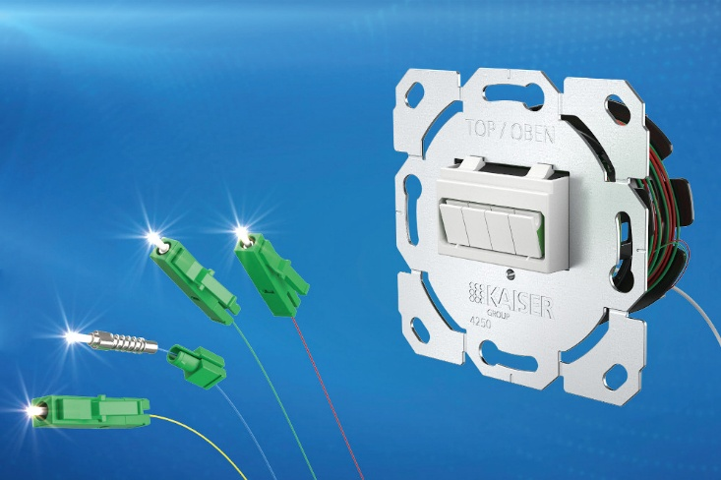
Bild 1: Mit dem zertifizierten System E3S Connect von KAISER lässt sich die komplette Gebäudeverkabelung spleißfrei und werkzeuglos ausführen

(Foto: KAISER GmbH & Co. KG)

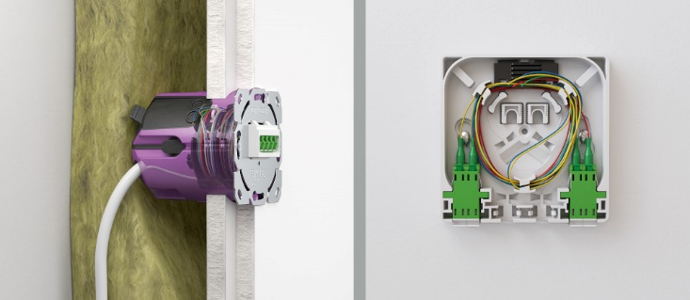
Bild 2: Vorkonfektionierte Glasfaser-Teilnehmeranschlüsse aus dem Programm E3S Connect für die Unterputz- und Aufputz-Installation

(Foto: Kaiser GmbH & Co. KG)

KAISER Elektroinstallations-Systeme
https://www.kaiser-elektro.de/de_DE/produkte/
https://www.kaiser-elektro.de/de_DE/loesungen

Bilder: | KAISER_Connectivity_E3S_2000.jpg  connectivity-unter-aufputz_2000.jpg | Zeichen: | 1.962
Dateiname: | 202504003_pm_e3sconnect.docx | Datum: | 08.04.2025
Tags: | KAISER, Connectivity, E3S-Connect, Digitalisierung, Breitbandausbau, LWL, Lichtwellenleiter, Breitband Verkabelung, spleißfreie Glasfaserinstallation, steckbare LWL-Verkabelung

Unternehmensprofil

Das 1904 gegründete Familienunternehmen KAISER GmbH & Co. KG unterstützt Netzbetreiber, Planer, Systemintegratoren und Generalunternehmer beim Aufbau einer effizienten und zukunftssicheren Glasfaser-Infrastruktur. Ziel ist es, den Ausbau von Gigabit-Netzen schnell und effektiv voranzutreiben. Hierfür bietet KAISER unter der Marke KAISER Connectivity ein innovatives Produktportfolio für das Zugangsnetz (Netzebene 3) und das Gebäudenetz (Netzebene 4) an. Dieses vereinfacht die Arbeitsprozesse bei der Verlegung und Installation von Glasfasern erheblich und senkt gleichzeitig die Gesamtkosten. Dadurch wird eine vollständige glasfaserbasierte Installation bis hin zum Teilnehmeranschluss wirtschaftlich realisierbar.

Unter dem Dach der KAISER GROUP sind vier starke Marken vereint. An vier europäischen Standorten werden Produkte und Systeme für die Elektro-Installation produziert und international vertrieben. Zusammen mit den Landesgesellschaften AGRO AG in der Schweiz, ATTEMA B.V. in den Niederlanden sowie HELIA – PLASTIC COLOR NV in Belgien ist die KAISER GROUP europaweit aktiv. Architekten und Fachplaner, Handwerk, Industrie und Handel können auf hochwertige Lösungen vertrauen, mit denen sich auch anspruchsvollste Projekte sicher meistern lassen. Dafür steht die KAISER GROUP mit ihren vier Starken Marken KAISER, AGRO, ATTEMA und HELIA.

Weitere Informationen:  KAISER GmbH & Co. KG  Ramsloh 4  58579 Schalksmühle  Tel.: +49(0)23 558 09-0  E-Mail: pr@kaiser-elektro.de  Internet: www.kaiser-elektro.de | gii die Presse-Agentur GmbH  Christburger Str. 41  10405 Berlin  Tel.: +49(0)30 / 538 965-0  E-Mail: info@gii.de  Internet: www.gii.de

